2020-2021学年高一物理卓越同步讲义（新教材人教A版必修第一册）
第四章 运动和力的关系
4.3 牛顿第二定律
一．知识点归纳
知识点一 对牛顿第二定律的理解
1．表达式F＝ma的理解
(1)单位统一：表达式中F、m、a三个物理量的单位都必须是国际单位．
(2)F的含义：F是合力时，加速度a指的是合加速度，即物体的加速度；F是某个力时，加速度a是该力产生的加速度．
2．牛顿第二定律的六个性质
性质 | 理解
因果性 | 力是产生加速度的原因，只要物体所受的合力不为0，物体就具有加速度
矢量性 | F＝ma是一个矢量式．物体的加速度方向由它受到的合力方向决定，且总与合力的方向相同
瞬时性 | 加速度与合外力是瞬时对应关系，同时产生，同时变化，同时消失
同体性 | F＝ma中F、m、a都是对同一物体而言的
独立性 | 作用在物体上的每一个力都产生加速度，物体的实际加速度是这些加速度的矢量和
相对性 | 物体的加速度是相对于惯性参考系而言的，即牛顿第二定律只适用于惯性参考系
3.两个加速度公式的区别
定义式 | a＝$\frac{Δv}{Δt}$ | 它给出了测量物体的加速度的方法
决定式 | a＝$\frac{F}{m}$ | 它揭示了物体产生加速度的原因及影响物体加速度的因素
知识点二 牛顿第二定律的应用
1．应用牛顿第二定律解题的一般步骤
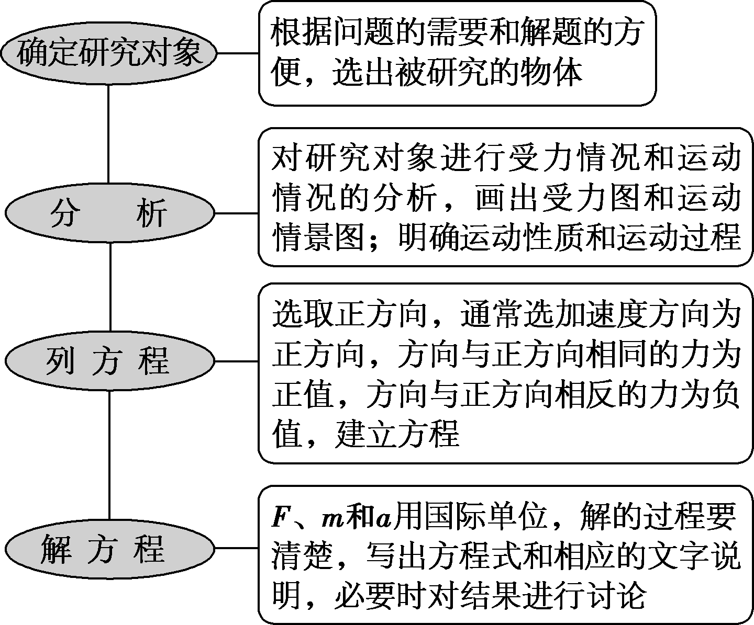
2．常用方法
合成法 | (1)确定研究对象，画出受力分析图，将各个力按照力的平行四边形定则在加速度方向上合成，直接求出合力
合成法 | (2)根据牛顿第二定律列式求解
分解法 | (1)确定研究对象，画出受力分析图，根据力的实际效果，将某一个力分解成两个分力
分解法 | (2)根据牛顿第二定律列式求解，应用此法时要求对力的作用效果有清楚的认识，要按照力的实际效果进行分解
正交分解法 | 当物体受到多个力的作用时，利用正交分解法较为简单，利用正交分解法需要建立直角坐标系，建系原则是尽可能少分解矢量，因此建系有两种情况：
正交分解法 | (1)沿加速度的方向建一坐标轴，沿垂直加速度方向建一坐标轴，这种方法不需要分解加速度
正交分解法 | (2)沿某特定方向建立坐标系，这样可能少分解力，但需要分解加速度，此时应用：F_{x}＝ma_{x}，F_{y}＝ma_{y}

二、题型分析
题型一 对牛顿第二定律内容的理解
【例1】(多选)下列对牛顿第二定律的表达式F＝ma及其变形公式的理解，正确的是( )
A．由F＝ma可知，物体所受的合外力与物体的质量和加速度成正比
B．由m＝$\frac{F}{a}$可知，物体的质量与其所受的合外力成正比，与其运动的加速度成反比
C．由a＝$\frac{F}{m}$可知，物体的加速度与其所受的合外力成正比，与其质量成反比
D．由m＝$\frac{F}{a}$可知，物体的质量可以通过测量它的加速度和它所受到的合外力而求得
【答案】 CD
【解析】牛顿第二定律的表达式F＝ma表明了各物理量之间的数量关系，即已知两个量，可求第三个量．作用在物体上的合外力，可由物体的质量和加速度计算，但并不由它们决定，A错误．质量是物体本身的属性，由物体本身决定，与物体是否受力无关，B错误．由牛顿第二定律知加速度与合外力成正比，与质量成反比，m可由其他两个量求得，故C、D正确．
【归纳总结】 (1)F由物体受力情况决定．
(2)m由物体自身决定．
(3)a由m和F共同决定．
【变式1】．(多选)对牛顿第二定律的理解正确的是( )
A．由F＝ma可知，F与a成正比，m与a成反比
B．牛顿第二定律说明当物体有加速度时，物体才受到外力的作用
C．加速度的方向总跟合外力的方向一致
D．当外力停止作用时，加速度随之消失
【答案】CD
【解析】虽然F＝ma表示牛顿第二定律，但F与a无关，因a是由m和F共同决定的，即a∝$\frac{F}{m}$且a与F同时产生、同时消失、同时存在、同时改变；a与F的方向永远相同．综上所述，可知A、B错误，C、D正确．
题型二 合外力、速度和加速度的关系
【例2】如图所示，静止在光滑水平面上的物体A，一端靠着处于自然状态的弹簧．现对物体作用一水平恒力，在弹簧被压缩到最短的这一过程中，物体的速度和加速度变化的情况是( )
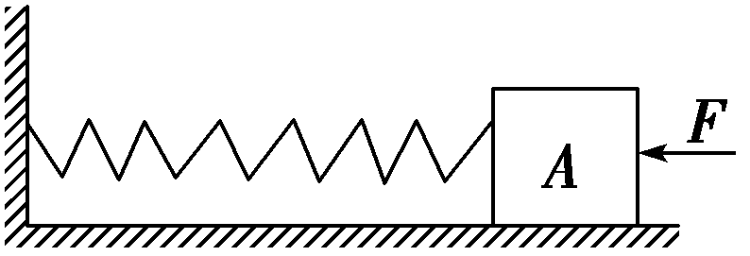
A．速度增大，加速度增大 B．速度增大，加速度减小
C．速度先增大后减小，加速度先减小后增大 D．速度先增大后减小，加速度先增大后减小
【答案】C
【解析】力F作用在A上的开始阶段，弹簧弹力kx较小，合力与速度方向同向，物体速度增大，而合力(F－kx)随x增大而减小，加速度也减小，当F＝kx以后，随物体A向左运动，弹力kx大于F，合力方向与速度反向，速度减小，而加速度a随x的增大而增大．综上所述，只有C正确．
【技巧总结】加速度的变化要看所受合外力的变化，而速度的变化要看速度方向与加速度方向之间的关系，所以此题最好先找出物体A运动过程中的平衡位置，然后再分析平衡位置左右两侧各物理量的变化情况．
【例2】根据牛顿第二定律，无论多大的力都会使物体产生加速度．可当我们用一个不太大的水平力推静止在水平地面上的物体时，物体却没动．关于这个现象以下说法中正确的是( )
A．这个现象说明牛顿第二定律有它的局限性
B．这是因为这个力不够大，产生的加速度很小，所以我们肉眼看不出来
C．这是因为此时所加的外力小于物体受到的摩擦力，所以物体没有被推动
D．这是因为此时物体受到的静摩擦力等于所加的水平推力，合外力为零，所以物体的加速度也就为零，物体保持静止状态
【答案】D
【解析】牛顿第二定律表明，物体的加速度的大小与物体所受的合外力大小成正比，而不是与其中某个力大小成正比，故牛顿第二定律无局限性，故A错误；当外力小于地面对物体的最大静摩擦力时，物体保持静止，故B错误；此时物体所受的摩擦力与水平外力平衡，故C错误，D正确．
【易错提醒】关于对牛顿第二定律理解的三大误区
误认为先有力，  后有加速度 | 物体的加速度和合外力是同时产生的，不分先后
误认为质量与  力成正比，与加  速度成反比 | 物体的质量m是由自身决定的，与物体所受的合外力和运动的加速度无关
误认为作用力与  m和a都成正比 | 物体所受合外力的大小是由物体的受力情况决定的，与物体的质量和加速度无关
【例3】.如图所示，一个小球从竖直立在地面上的轻弹簧正上方某处自由下落，在小球与弹簧开始接触到弹簧被压缩到最短的过程中，小球的速度和加速度的变化情况是( )
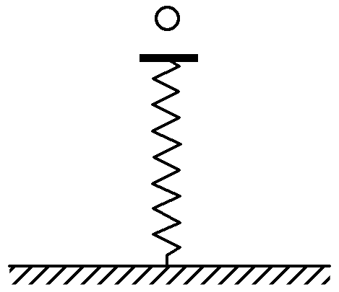
A．加速度越来越大，速度越来越小
B．加速度和速度都是先增大后减小
C．速度先增大后减小，加速度方向先向下后向上
D．速度一直减小，加速度大小先减小后增大
【答案】C.
【解析】：在接触的第一个阶段mg>kx，F_{合}＝mg－kx，合力方向竖直向下，小球向下运动，x逐渐增大，所以F_{合}逐渐减小，由a＝$\frac{F合}{m}$得，a＝$\frac{mg－kx}{m}$，方向竖直向下，且逐渐减小，又因为这一阶段a与v都竖直向下，所以v逐渐增大．当mg＝kx时，F_{合}＝0，a＝0，此时速度达到最大．之后，小球继续向下运动，mg<kx，合力F_{合}＝kx－mg，方向竖直向上，小球向下运动，x继续增大，F_{合}增大，a＝$\frac{kx－mg}{m}$，方向竖直向上，随x的增大而增大，此时a与v方向相反，所以v逐渐减小．综上所述，小球向下压缩弹簧的过程中，F_{合}的方向先向下后向上，大小先减小后增大；a的方向先向下后向上，大小先减小后增大；v的方向向下，大小先增大后减小．
【归纳总结】直线运动中加速度与速度的关系
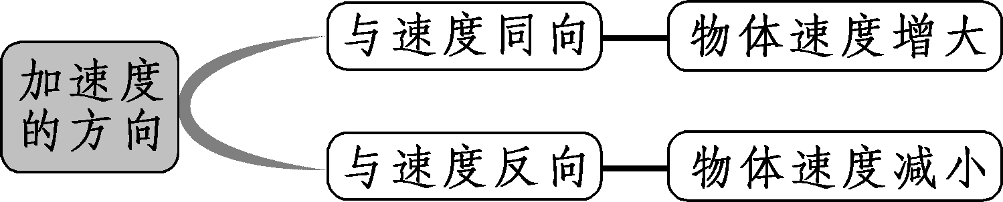
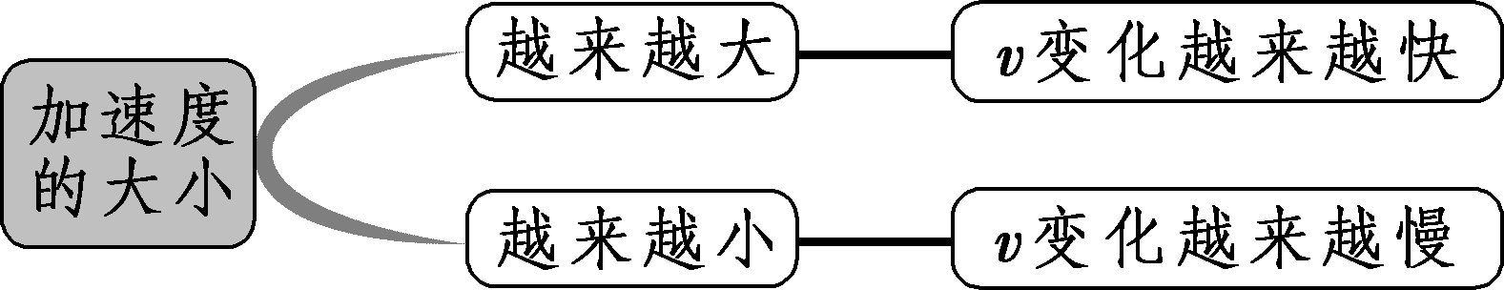

题型三 应用牛顿第二定律解题
【例4】(2019-2020学年·宛城高一月考)如图所示，沿水平方向做匀变速直线运动的小车的车厢中，悬挂小球的悬线偏离竖直方向37°角，球和车厢相对静止，球的质量为1 kg.(g取10 m/s²，sin37°＝0.6，cos37°＝0.8)求：
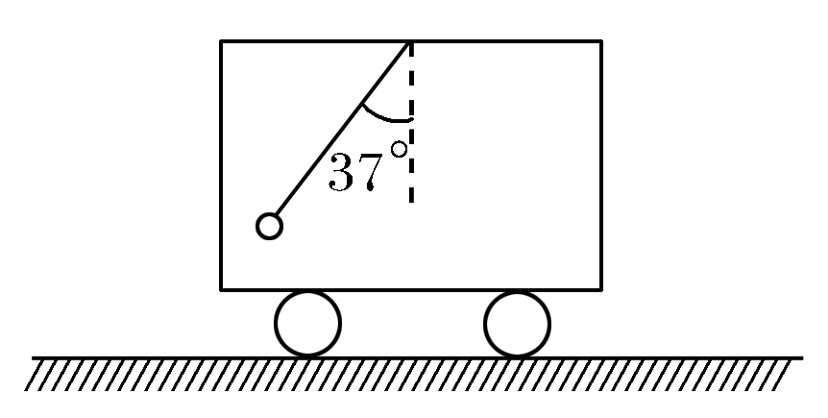
(1)小车运动的加速度；
(2)悬线对球拉力的大小．
【答案】(1)7.5 m/s²，方向水平向右 (2)12.5 N
【解析】解法一：合成法
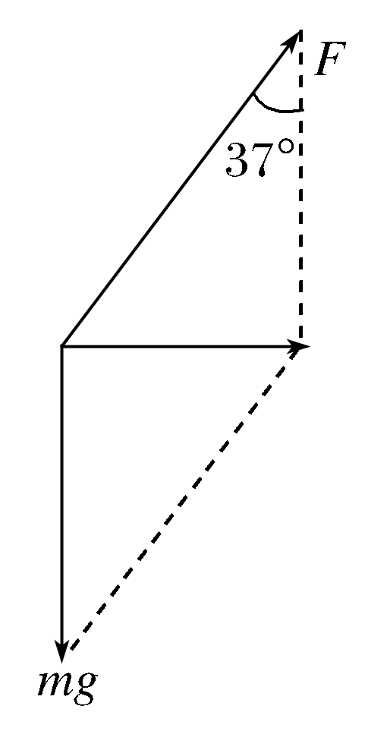
(1)由于小车沿水平方向运动，且球和车厢相对静止，所以小车与小球的加速度相同，方向水平向右．
选小球为研究对象，受力分析如图所示．
由牛顿第二定律得F_{合}＝mgtan37°＝ma
解得a＝$\frac{F合}{m}$＝gtan37°＝$\frac{3}{4}$g＝7.5 m/s²
(2)悬线对球的拉力大小为F＝$\frac{mg}{cos37°}$＝$\frac{1×10}{0.8}$ N＝12.5 N
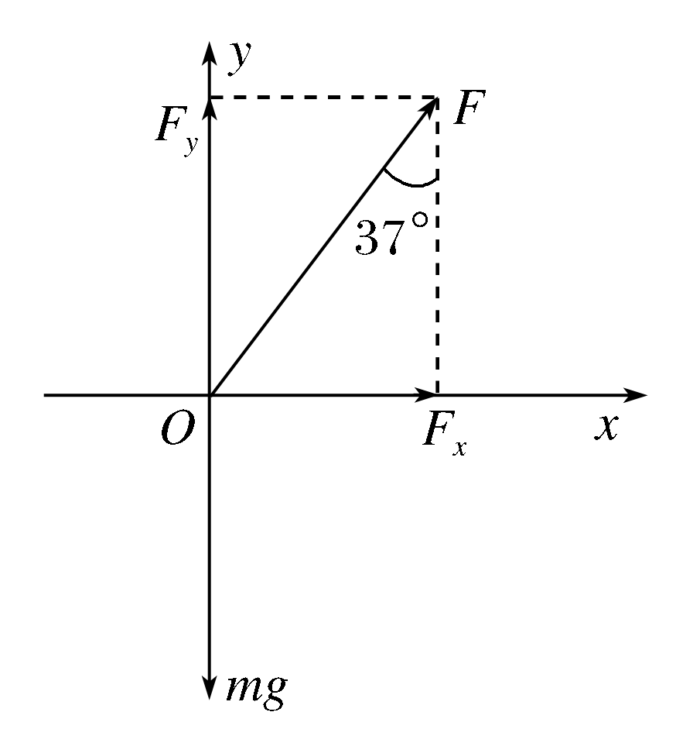
解法二：正交分解法
建立直角坐标系，并将悬线对小球的拉力正交分解，如图所示．
则沿水平方向有Fsin37°＝ma
竖直方向有Fcos37°＝mg
解以上两式得a＝7.5 m/s²，F＝12.5 N
a的方向水平向右．
【技巧总结】
1.坐标系的建立以解题方便为原则
在建立直角坐标系时，不管选取哪个方向为x轴正方向，最后得到的结果都应该是一样的，但在选取坐标轴时，应以解题方便为原则．
2.应用牛顿第二定律解题时，正确选取研究对象及受力分析至关重要．本题中分析小车的运动时要考虑到加速度a一定与F_{合}同向，但速度不一定与加速度同向．
【变式】．(2019-2020学年·陕西西安高一期末)如图，一小车上有一个固定的水平横杆，左边有一轻杆与竖直方向成θ角与横杆固定，下端连接一质量为m的小球P.横杆右边用一根细线吊一相同的小球Q.当小车沿水平面做加速运动时，细线保持与竖直方向的夹角为α，已知θ<α，不计空气阻力，重力加速度为g，则下列说法正确的是( )
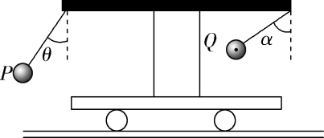
A．小车一定向右做匀加速运动 B．轻杆对小球P的弹力沿轻杆方向
C．小球P受到的合力不一定沿水平方向 D．小球Q受到的合力大小为mgtan α
【答案】D.
【解析】：对细线吊的小球研究，根据牛顿第二定律，得mgtan α＝ma，得到a＝gtan α.故加速度向右，小车向右加速，或向左减速，故A错误；对P球，设受到杆的拉力与竖直方向夹角为β，由牛顿第二定律得：mgtan β＝ma′，得β＝α>θ，则轻杆对小球的弹力方向与细线平行，故B错误；小球P和Q的加速度相同，水平向右，则两球的合力均水平向右，大小F_{合}＝ma＝mgtan α，故C错误，D正确．
题型四 瞬时加速度的求解
【例5】如图所示，物块1、2间用刚性轻质杆连接，物块3、4间用轻质弹簧相连，物块1、3质量为m，2、4质量为M，两个系统均置于水平放置的光滑木板上，并处于静止状态．现将两木板沿水平方向突然抽出，设抽出后的瞬间，物块1、2、3、4的加速度大小分别为a₁、a₂、a₃、a₄.重力加速度大小为g，则有( )
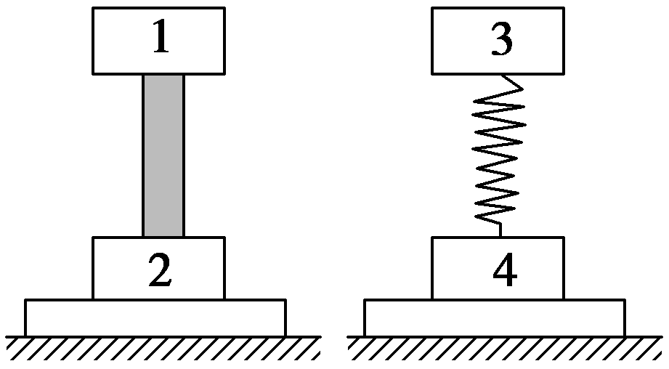
A．a₁＝a₂＝a₃＝a₄＝0
B．a₁＝a₂＝a₃＝a₄＝g
C．a₁＝a₂＝g，a₃＝0，a₄＝$\frac{m＋M}{M}$g
D．a₁＝g，a₂＝$\frac{m＋M}{M}$g，a₃＝0，a₄＝$\frac{m＋M}{M}$g
【思路点拨】 (1)支托1、2的木板突然抽出的瞬间，连接1、2的轻质杆弹力发生突变，1、2作为一个整体有自由下落的趋势．
(2)支托3、4的木板突然抽出的瞬间，连接3、4的弹簧弹力不会发生突变，物块3的合外力仍为0.物块4只受弹力和自身重力两个力作用．
【答案】C
【解析】在抽出木板的瞬间，物块1、2与刚性轻杆接触处的形变立即消失，受到的合力均等于各自重力，所以由牛顿第二定律知a₁＝a₂＝g；而物块3、4间的轻弹簧的形变还来不及改变，此时弹簧对3向上的弹力大小和对物块4向下的弹力大小仍为mg，因此物块3满足mg＝F，a₃＝0；由牛顿第二定律得物块4满足a₄＝$\frac{F＋Mg}{M}$＝$\frac{M＋m}{M}$g，所以C对．
【模型构建与提炼】
1．两种“模型”
根据牛顿第二定律知，加速度与合力存在瞬时对应关系．分析物体的瞬时问题，关键是分析该时刻前后的受力情况和运动状态，再由牛顿第二定律求出瞬时加速度，此类问题应注意两种基本模型的建立．
 | “绳”或“线”类 | “弹簧”或“橡皮筋”类
不同 | 只能承受拉力，不能承受压力 | 弹簧既能承受拉力，也能承受压力；橡皮筋只能承受拉力，不能承受压力
不同 | 将绳和线看做理想化模型时，无论受力多大(在它的限度内)，绳和线的长度不变，但绳和线的张力可以发生突变 | 由于弹簧和橡皮筋受力时，其形变较大，形变恢复需经过一段时间，所以弹簧和橡皮筋的弹力不可以突变
相同 | 质量和重力均可忽略不计，同一根绳、线、弹簧或橡皮筋两端及中间各点的弹力大小相等
2.解决此类问题的基本方法
(1)分析原状态(给定状态)下物体的受力情况，求出各力大小(若物体处于平衡状态，则利用平衡条件；若处于加速状态，则利用牛顿第二定律)．
(2)分析当状态变化时(烧断细线、剪断弹簧、抽出木板、撤去某个力等)，哪些力变化，哪些力不变，哪些力消失(被剪断的绳的弹力，发生在被撤去物接触面上的弹力都立即消失)．
(3)求物体在状态变化后所受的合外力，利用牛顿第二定律，求出瞬时加速度．
【变式】．(多选)如图所示，质量为m的小球与弹簧Ⅰ和水平细绳Ⅱ相连，Ⅰ、Ⅱ的另一端分别固定于P、Q两点．小球静止时，Ⅰ中拉力的大小为F₁，Ⅱ中拉力的大小为F₂，当仅剪断Ⅰ、Ⅱ其中一根的瞬间，球的加速度a应是( )
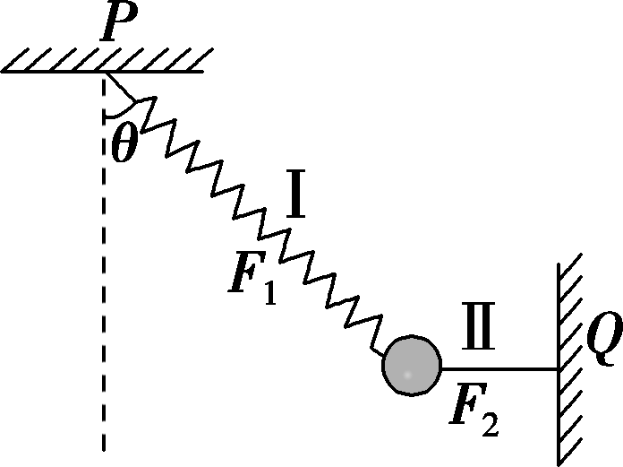
A．若剪断Ⅰ，则a＝g，方向竖直向下 B．若剪断Ⅱ，则a＝$\frac{F2}{m}$，方向水平向左
C．若剪断Ⅰ，则a＝$\frac{F1}{m}$，方向沿Ⅰ的延长线方向 D．若剪断Ⅱ，则a＝g，方向竖直向上
【答案】AB.
【解析】：没有剪断Ⅰ、Ⅱ时小球受力情况如图所示．在剪断Ⅰ的瞬间，由于小球的速度为0，绳Ⅱ上的力突变为0，则小球只受重力作用，加速度为g，选项A正确，C错误；若剪断Ⅱ，由于弹簧的弹力不能突变，F₁与重力的合力大小仍等于F₂，所以此时加速度为a＝$\frac{F2}{m}$，方向水平向左，选项B正确，D错误．
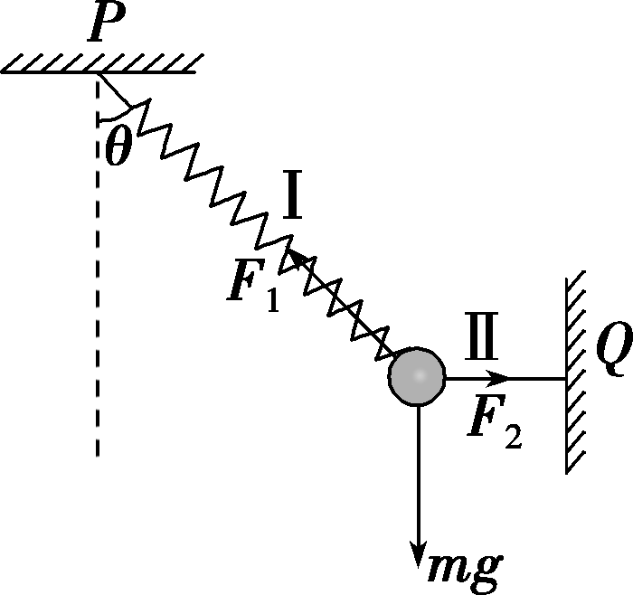
三．课堂检测
1．(多选)关于牛顿第二定律，下列说法中正确的有( )
A．公式F＝ma中，各量的单位可以任意选取
B．某一瞬间的加速度只决定于这一瞬间物体所受合外力，而与这之前或之后的受力无关
C．公式F＝ma中，F表示物体所受合力，a实际上是作用于该物体上每一个力所产生的加速度的矢量和
D．物体的运动方向一定与它所受合外力方向一致
【答案】BC.
【解析】：F、m和a必须选取统一的国际单位，才可写成F＝ma的形式，否则比例系数k≠1，所以选项A错误；牛顿第二定律表述的是某一时刻合外力与加速度的对应关系，它既表明F、m和a三者数值上的对应关系，同时也表明合外力的方向与加速度的方向是一致的，即矢量对应关系，而与速度方向不一定相同，所以选项B正确，选项D错误；由力的独立作用原理知，作用在物体上的每个力都将各自产生一个加速度，与其他力的作用无关，物体的加速度是每个力所产生的加速度的矢量和，故选项C正确．
2.一个物体在10 N合外力的作用下，产生了5 m/s²的加速度，若使该物体产生8 m/s²的加速度，所需合外力的大小是( )
A．12 N B．14 N C．16 N D．18 N
【答案】C
【解析】根据牛顿第二定律：F＝ma，m＝$\frac{F1}{a1}$＝$\frac{F2}{a2}$，得F₂＝16 N，C正确．
3.(2019-2020学年·殷都校级月考)根据牛顿第二定律，下列叙述正确的是( )
A．物体加速度的方向可能跟它所受合力的方向相反
B．物体所受合力必须达到一定值时，才能使物体产生加速度
C．物体加速度的大小跟它所受的任一个力的大小都成正比
D．当物体的质量改变时，若所受合力的水平分力不变则物体水平加速度大小与其质量成反比
【答案】D.
【解析】：根据牛顿第二定律，物体加速度的方向跟它所受合力的方向相同，故A错误；物体所受合力不为零就一定产生加速度，故B错误；物体实际加速度的大小与它所受的所有力的合力成正比，故C错误；采用正交分解法可知，当物体的质量改变时，若所受合力的水平分力不变则物体水平加速度大小与其质量成反比，故D正确．
4.力F作用于甲物体(质量为m₁)时产生的加速度为a₁，此力作用于乙物体(质量为m₂)时产生的加速度为a₂，若将甲、乙两个物体合在一起，仍受此力的作用，则产生的加速度是( )
A.$\frac{a1＋a2}{2}$ B.$\frac{|a1－a2|}{2}$
C.$\frac{a1a2}{a1＋a2}$ D.$\frac{a1＋a2}{a1a2}$
【答案】C.
【解析】：力F作用于甲物体时，F＝m₁a₁①力F作用于乙物体时，F＝m₂a₂②
力F作用于甲、乙组成的整体时，F＝(m₁＋m₂)a₃③解①②③式得a₃＝$\frac{a1a2}{a1＋a2}$，故选项C正确．
5．(2019-2020学年·昆明高一检测)由牛顿第二定律知，无论怎样小的力都可以使物体产生加速度，可是当我们用一个力推桌子没有推动时是因为( )
A．牛顿第二定律不适用于静止的物体
B．桌子的加速度很小，速度增量很小，眼睛不易觉察到
C．推力小于摩擦力，加速度是负值
D．推力、重力、地面的支持力与摩擦力的合力等于零，物体的加速度为零，所以物体仍静止
【答案】D.
【解析】：牛顿第二定律中的力应理解为物体所受的合力．用一个力推桌子没有推动，是由于桌子所受推力、重力、地面的支持力与摩擦力的合力等于零，物体的加速度为零，所以物体仍静止，故选项D正确，选项A、B、C错误．
6.如图所示，质量为m的人站在自动扶梯上，扶梯正以加速度a向上做减速运动，a与水平方向的夹角为α.求人受到的支持力和摩擦力．
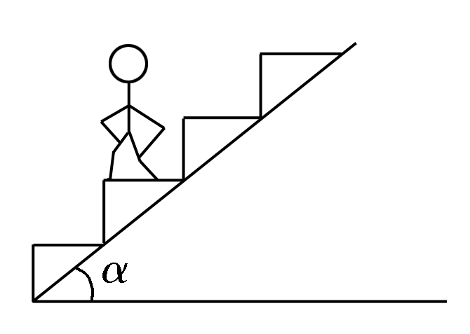
【答案】mg－masinθ macosθ
【解析】人受到的力如图所示，
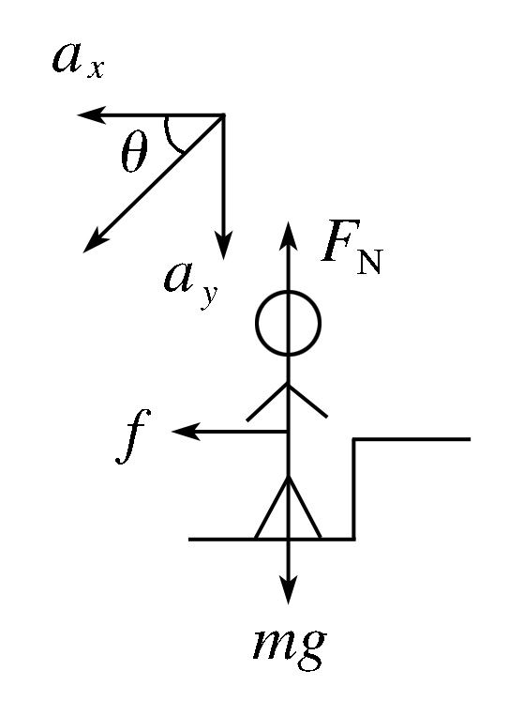
把加速度沿水平方向和竖直方向分解，根据牛顿第二定律，f＝ma_{x}＝macosθ，mg－F_{N}＝ma_{y}＝masinθ，F_{N}＝mg－masinθ.
四、课后提升作业
1．小孩从滑梯上滑下的运动可看做匀加速运动，第一次小孩单独从滑梯上滑下，加速度为a₁，第二次小孩抱上一只小狗后再从滑梯上滑下(小狗不与滑梯接触)，加速度为a₂，则( )
A．a₁＝a₂ B．a₁<a₂
C．a₁>a₂ D．无法判断a₁与a₂的大小
【答案】A.
【解析】：设小孩的质量为m，与滑梯的动摩擦因数为μ，滑梯的倾角为θ，小孩下滑过程中受到重力mg、滑梯的支持力N和滑动摩擦力f，根据牛顿第二定律得：mgsin θ－f＝ma，N＝mgcos θ，又f＝μN，联立得：a＝g(sin θ－μcos θ)，可见，加速度a与小孩的质量无关，则当第二次小孩抱上一只小狗后再从滑梯上滑下时，加速度与第一次相同，即有a₁＝a₂.
2.（多选）如图所示，某旅游景点的倾斜索道与水平线夹角θ＝30°，当载人车厢以加速度a斜向上加速运动时，人对车厢的压力为体重的1.25倍，此时人与车厢相对静止，设车厢对人的摩擦力为F_{f}，人的体重为G，下面正确的是( )
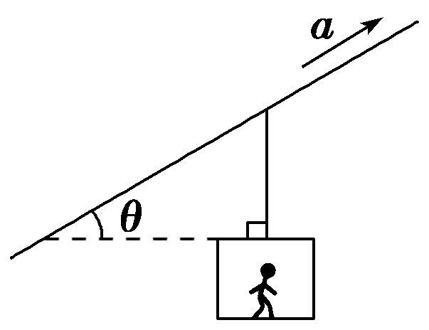
A．a＝$\frac{g}{4}$ B．a＝$\frac{g}{2}$
C．F_{f}＝$\frac{\sqrt{3}}{3}$G D．F_{f}＝$\frac{\sqrt{3}}{4}$G
【答案】BD.
【解析】：由于人对车厢底的正压力为其重力的1.25倍，所以在竖直方向上有F_{N}－mg＝ma_{上}，解得，a_{上}＝0.25g，设水平方向上的加速度为a_{水}，则$\frac{a上}{a水}$＝tan 30°＝$\frac{\sqrt{3}}{3}$，a_{水}＝$\frac{\sqrt{3}}{4}$g，a＝ ＝$\frac{g}{2}$，F_{f}＝ma_{水}＝$\frac{\sqrt{3}}{4}$G，故B、D正确．
3．(多选)初始时静止在光滑水平面上的物体，受到一个逐渐减小的水平力的作用，则这个物体运动情况为( )
A．速度不断增大，但增大得越来越慢 B．加速度不断增大，速度不断减小
C．加速度不断减小，速度不断增大 D．加速度不变，速度先减小后增大
【答案】AC.
【解析】：水平面光滑，说明物体不受摩擦力作用，故物体所受合力大小等于水平力的大小，力逐渐减小，合外力也逐渐减小，由公式F＝ma可知：当F逐渐减小时，a也逐渐减小，但速度逐渐增大．
4.如图所示，放在光滑水平面上的一个物体，同时受到两个水平方向力的作用，其中水平向右的力F₁＝5 N，水平向左的力F₂＝10 N，当F₂由10 N逐渐减小到零的过程中，物体的加速度大小是( )
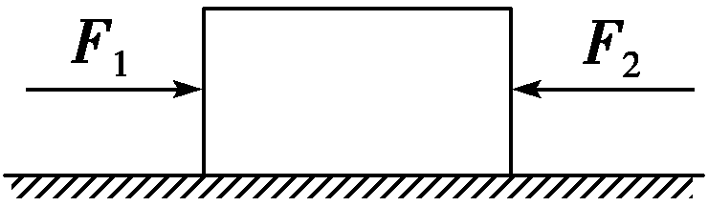
A．逐渐减小 B．逐渐增大
C．先减小后增大 D．先增大后减小
【答案】C.
【解析】：一开始，物体所受合力为F＝10 N－5 N＝5 N，方向向左，当F₂由10 N逐渐减小，F也逐渐减小，当F₂减小到5 N时，F值变为0，随着F₂的继续减小，F方向变为向右，从0逐渐增大，当F₂变为0的时候，F变为最大5 N，由牛顿第二定律，物体的加速度也是先减小后增大，故C正确．
5.(多选)如图，物块a、b和c的质量相同，a和b、b和c之间用完全相同的轻弹簧S₁和S₂相连，通过系在a上的细线悬挂于固定点O.整个系统处于静止状态．现将细线剪断，将物块a的加速度记为a₁，S₁和S₂相对于原长的伸长分别记为Δl₁和Δl₂，重力加速度为g.在剪断的瞬间( )
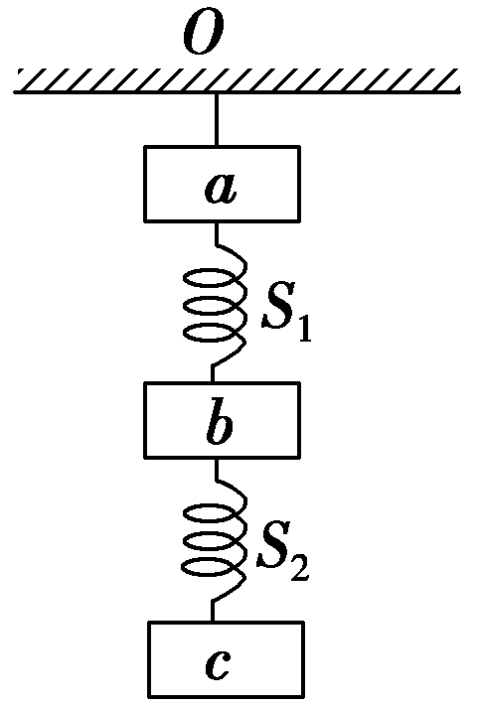
A．a₁＝3g B．a₁＝0
C．Δl₁＝2Δl₂ D．Δl₁＝Δl₂
【答案】AC.
【解析】：剪断细线前，对整体由平衡条件可知，细线承受的拉力F＝3mg，剪断细线瞬间，物块a所受重力和弹簧拉力不变，由平衡条件可知重力与拉力合力大小为3mg，由牛顿第二定律可知，a₁＝3g，A项正确，B项错误；在剪断细线前，两弹簧S₁、S₂弹力大小分别为F_{T1}＝2mg、F_{T2}＝mg，剪断细线瞬间，两弹簧弹力不变，由胡克定律F＝kx可知，Δl₁＝2Δl₂，C项正确，D项错误．
6.如图所示，天花板上用细绳吊起两个用轻弹簧相连的质量相同的小球．两小球均保持静止．当突然剪断细绳时，上面的小球A与下面的小球B的加速度为( )
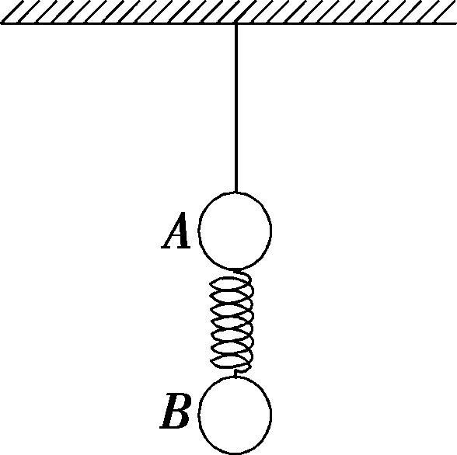
A．a_{A}＝g，a_{B}＝g B．a_{A}＝g，a_{B}＝0
C．a_{A}＝2g，a_{B}＝0 D．a_{A}＝0，a_{B}＝g
【答案】C.
【解析】：分别以A、B为研究对象，分析剪断前和剪断时的受力．剪断前A、B静止，A球受三个力：绳子的拉力F_{T}、重力mg和弹簧弹力F，B球受两个力：重力mg和弹簧弹力F′，如图甲．
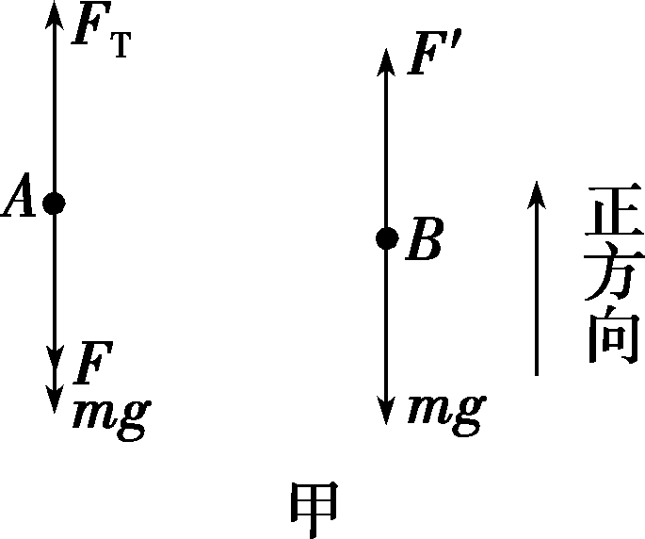
A球：F_{T}－mg－F＝0
B球：F′－mg＝0，F＝F′
解得F_{T}＝2mg，F＝mg.
剪断瞬间，因为绳无弹性，瞬间拉力不存在，而弹簧瞬间形状不可改变，弹力不变．如图乙
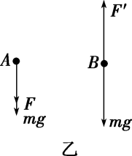
A球受重力mg、弹簧弹力F.同理B球受重力mg和弹力F′.
A球：mg＋F＝ma_{A}
B球：F′－mg＝ma_{B}＝0，F′＝F
解得a_{A}＝2g，a_{B}＝0.
7．（多选）(2019-2020学年·辽宁葫芦岛高一月考)如图所示，物块沿固定斜面下滑，若在物块上再施加一个竖直向下的恒力F，则( )
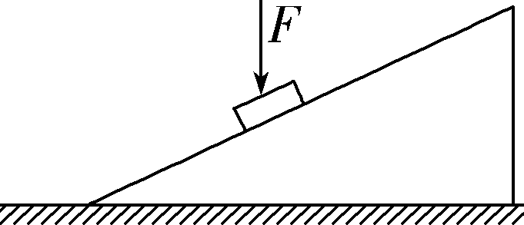
A．若物块原来匀速下降，施加力F后物块仍将匀速下滑
B．若物块原来匀速下滑，施加力F后物块将加速下滑
C．若物块原来以加速度a匀加速下滑，施加力F后物块仍将以加速度a匀加速下滑
D．若物块原来以加速度a匀加速下滑，施加力F后物块仍将匀加速下滑，加速度大于a
【答案】AD.
【解析】：设斜面倾角为θ，原来物体匀速下滑时有：mgsin θ＝μmgcos θ，即sin θ＝μcos θ，与物体的重力无关，则施加竖直向下的力F，物体仍匀速下滑，故A正确，B错误；若物块A原来加速下滑，有mgsin θ>μmgcos θ，将F分解，则Fsin θ>μFcos θ，动力的增加大于阻力的增加，加速度变大，故C错误，D正确．
8.（多选）半圆形光滑圆槽内放一质量为m的小球，今用外力拉着圆槽在水平面上匀加速运动，稳定后小球位置如图所示，则小球受圆槽的支持力F_{N}和加速度a为( )
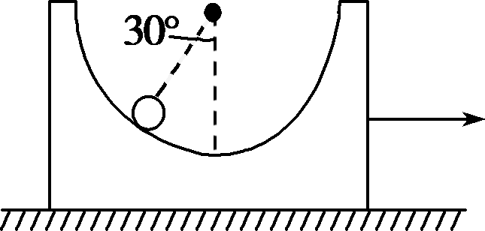
A．F_{N}＝$\frac{\sqrt{3}}{2}$mg B．F_{N}＝$\frac{2\sqrt{3}}{3}$mg
C．a＝$\frac{1}{2}$g D．a＝$\frac{\sqrt{3}}{3}$g
【答案】BD.
【解析】：小球受力如图
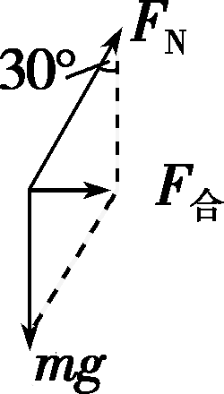
由牛顿第二定律得：F_{合}＝mgtan 30°＝ma
a＝gtan 30°＝$\frac{\sqrt{3}}{3}$g，
则F_{N}＝$\frac{mg}{cos 30°}$＝$\frac{2\sqrt{3}}{3}$mg
故B、D正确．
9．如图甲所示，某人正通过定滑轮将质量为m的货物提升到高处．滑轮的质量和摩擦均不计，货物获得的加速度a与绳子对货物竖直向上的拉力T之间的关系图象如图乙所示．由图可以判断下列说法错误的是(重力加速度为g)( )
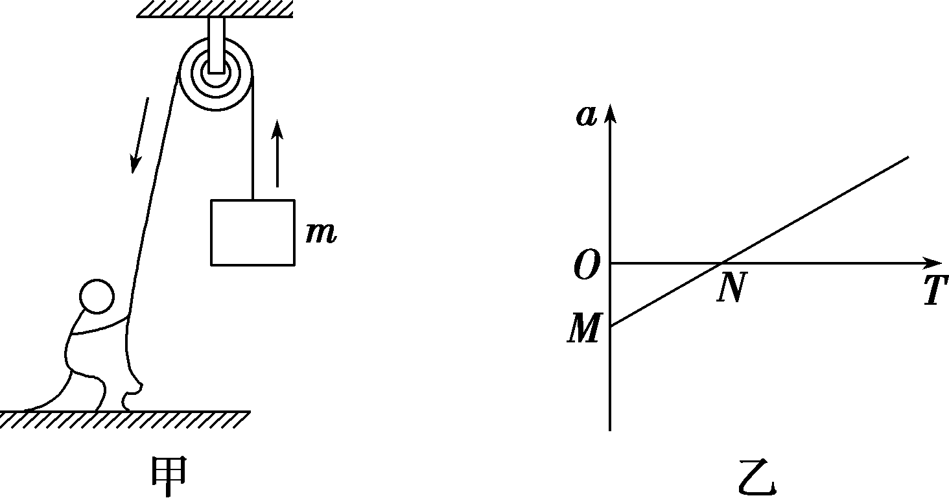
A．图线与纵轴的交点M的值a_{M}＝－g B．图线的斜率等于物体质量的倒数$\frac{1}{m}$
C．图线与横轴的交点N的值T_{N}＝mg D．图线的斜率等于物体的质量m
【答案】D.
【解析】：对货物受力分析，受mg和拉力T，根据牛顿第二定律，有：T－mg＝ma，得：a＝$\frac{1}{m}$T－g；当a＝0时，T＝mg，故图线与横轴的交点N的值T_{N}＝mg，故C正确；当T＝0时，a＝－g，即图线与纵轴的交点M的值a_{M}＝－g，故A正确；图线的斜率表示质量的倒数$\frac{1}{m}$，故B正确，D错误．
10.一物体在水平拉力F作用下在水平地面上由甲处出发，经过一段时间撤去拉力，滑到乙处刚好停止．其v－t图像如图所示，则( )
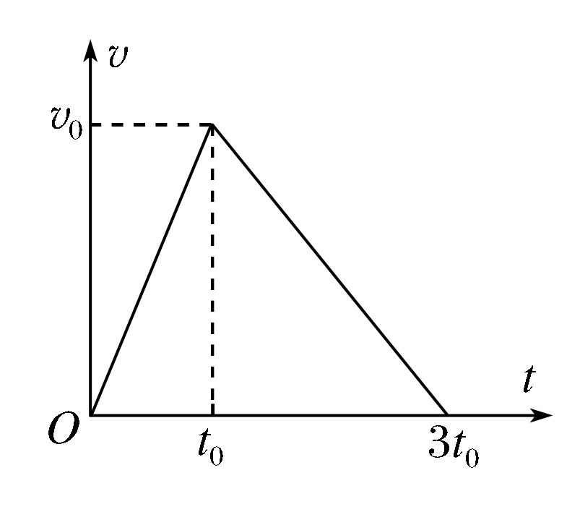
A．物体在0～t₀和t₀～3t₀两个时间段内，加速度大小之比为3∶1
B．物体在0～t₀和t₀～3t₀两个时间段内，位移大小之比为1∶2
C．物体受到的水平拉力F与水平地面摩擦力f之比为3∶1
D．物体受到的水平拉力F与水平地面摩擦力f之比为2∶1
【答案】BC
【解析】根据速度—时间图像的斜率等于加速度大小，则有在0～t₀和t₀～3t₀两段时间内加速度大小之比为a₁∶a₂＝$\frac{v0}{t0}$∶$\frac{v0}{2t0}$＝2∶1，故A错误．根据“面积”等于位移大小，则有位移之比为x₁∶x₂＝$\frac{1}{2}$v₀t₀∶$\frac{1}{2}$v₀·2t₀＝1∶2，故B正确．根据牛顿第二定律：F－f＝ma₁；f＝ma₂则解得：F∶f＝3∶1，故C正确，D错误．故选B、C.
11．(2019-2020学年·武汉高一检测)如图所示，一木块沿倾角θ＝37°的光滑固定斜面自由下滑．g取10 m/s²，sin 37°＝0.6，cos 37°＝0.8.
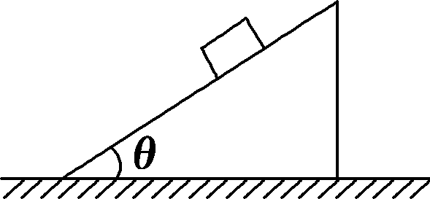
(1)求木块的加速度大小；
(2)若木块与斜面间的动摩擦因数μ＝0.5，求木块加速度大小．
【答案】：(1)6 m/s² (2)2 m/s²
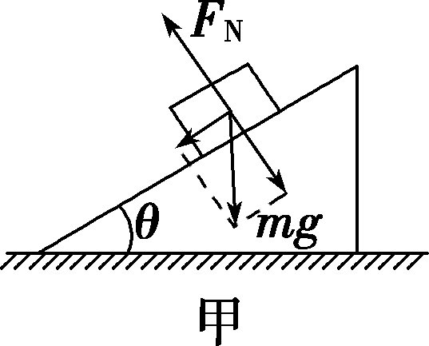
【解析】：(1)分析木块的受力情况如图甲所示，木块受重力mg、支持力F_{N}两个力作用，合外力大小为mgsin θ，根据牛顿第二定律得mgsin θ＝ma₁，所以a₁＝gsin θ＝10×0.6 m/s²＝6 m/s².
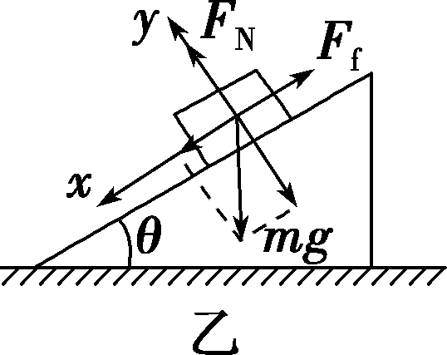
(2)若斜面粗糙，木块的受力情况如图乙所示，建立直角坐标系．
在x方向上(沿斜面方向)
mgsin θ－F_{f}＝ma₂①
在y方向上(垂直斜面方向)F_{N}＝mgcos θ②
又因为F_{f}＝μF_{N}③
由①②③得a₂＝gsin θ－μgcos θ＝(10×0.6－0.5×10×0.8) m/s²＝2 m/s².
12．(2019-2020学年·温州期中)如图甲所示为四旋翼无人机，它是一种能够垂直起降的小型遥控飞行器，目前正得到越来越广泛的应用．一架质量m＝2 kg的无人机，能提供向上最大的升力为32 N．现让无人机在地面上从静止开始竖直向上运动，25 s后悬停在空中，执行拍摄任务．前25 s内运动的v－t图象如图乙所示，在运动时所受阻力大小恒为无人机重的0.2，g取10 m/s².求：
(1)从静止开始竖直向上运动，25 s内运动的位移；
(2)加速和减速上升过程中提供的升力；
(3)25 s后悬停在空中，完成拍摄任务后，关闭升力一段时间，之后又重新启动提供向上最大升力．为保证安全着地，求无人机从开始下落到恢复升力的最长时间t.(设无人机只做直线下落)
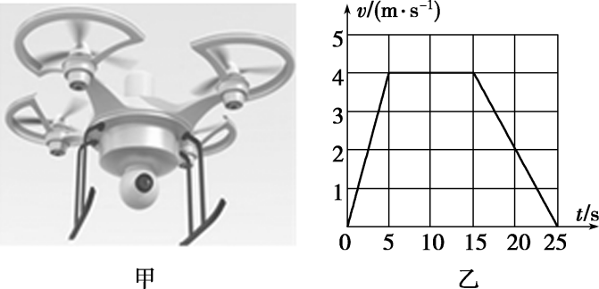
【答案】：(1)70 m (2)25.6 N 23.2 N (3)$\frac{\sqrt{35}}{2}$ s
【解析】：(1)由v－t图象面积可得，无人机从静止开始竖直向上运动，25 s内运动的位移为70 m.
(2)由图象的斜率知，加速过程加速度为a₁＝0.8 m/s²，设加速过程升力为F₁，
由牛顿第二定律得：F₁－mg－0.2mg＝ma₁
解得：F₁＝25.6 N
由图象的斜率知，减速过程中加速度大小为a₂＝0.4 m/s²，设减速过程升力为F₂，
由牛顿第二定律得：mg＋0.2mg－F₂＝ma₂，
解得：F₂＝23.2 N.
(3)设失去升力下降阶段加速度为a₃，由牛顿第二定律得：mg－f＝ma₃
解得：a₃＝8 m/s²
恢复最大升力后加速度为a₄，由牛顿第二定律得：
F_{max}－mg＋0.2mg＝ma₄，
解得：a₄＝8 m/s²
根据对称性可知，应在下落过程的中间位置恢复升力，
由$\frac{H}{2}$＝$\frac{1}{2}$a₃t²，得t＝$\frac{\sqrt{35}}{2}$ s.

